Проектная деятельность на тему: «Правила Дорожного Движения».
Воспитатель: Горбунова Т.Н.
Тип проекта: познавательный, информационный, исследовательский, краткосрочный.
Интеграция образовательных областей: познавательное развитие, социально-коммуникативное развитие, речевое развитие.
Продолжительность проекта: 1 неделя 9.09-13.09.2019 г.
Участники: дети средней группы, воспитатели, родители.
Цель: познакомить детей с правилами дорожного движения.
Задачи:
- расширять знания детей о дорожных знаках
- закреплять знания о транспорте и специальном транспорте
- Закрепить знания детей о правилах дорожного движения, светофоре
- Научить выполнять правила дорожного движения
- развитие активного словаря по теме
1 этап – организационный
• Подбор художественной литературы по данной теме
• Подбор картинок.
• Обновление дорожных знаков.
• Изготовление дидактических игр, сюжетных картинок
• Подготовка атрибутов для сюжетно ролевой игры «Я пешеход»
• Изготовление атрибутов для подвижных игр
2 этап – основной
Беседы:
«Внимание, дорога!»
«Пешеходный переход»
«Ваш друг, светофорчик»
«Запрещающие знаки»
«Пешеход и автомобили»
«Правила дорожного движения»
НОД:
«В гостях у Светофора»
«Внимание, дорожные знаки»
«Поездка в город»
Чтение художественной литературы:
С. Волкова «Про правила дорожного движения»
Д. хурманек «Перекрёсток»
С. Михалков «три чудесных цвета»
В. Иришин «Прогулка по городу»
А. Иванов «Как неразлучные друзья дорогу переходили»
Е. Житков «Светофор»
Сюжетно-ролевые игры:
«Автомобилисты»
«Дорога домой»
Дидактические игры:
«Красный, жёлтый, зелёный»
«Угадай по описанию»
«Чудо знаки»
«Разложи правильно»
Составление творческих рассказов:
«Как я ходил по улице города»
«Необычный случай на дороге»
«Моя улица»
Художественное творчество:
Аппликация «Светофор»
Рисование «Пешеходный переход»
Конструирование «Машина»
Рисование «Автобус».
Беседы с родителями:
«Маленький пешеход»
«Правила ПДД»
«Дорога домой»
«Дорога в детский сад»
3 этап – заключительный.
Выставка детских работ по теме.
В результате реализации проекта у детей сформировались знания о правилах дорожного движения, дорожных знаках, расширились представления о транспорте , светофоре и дорожных знаках.
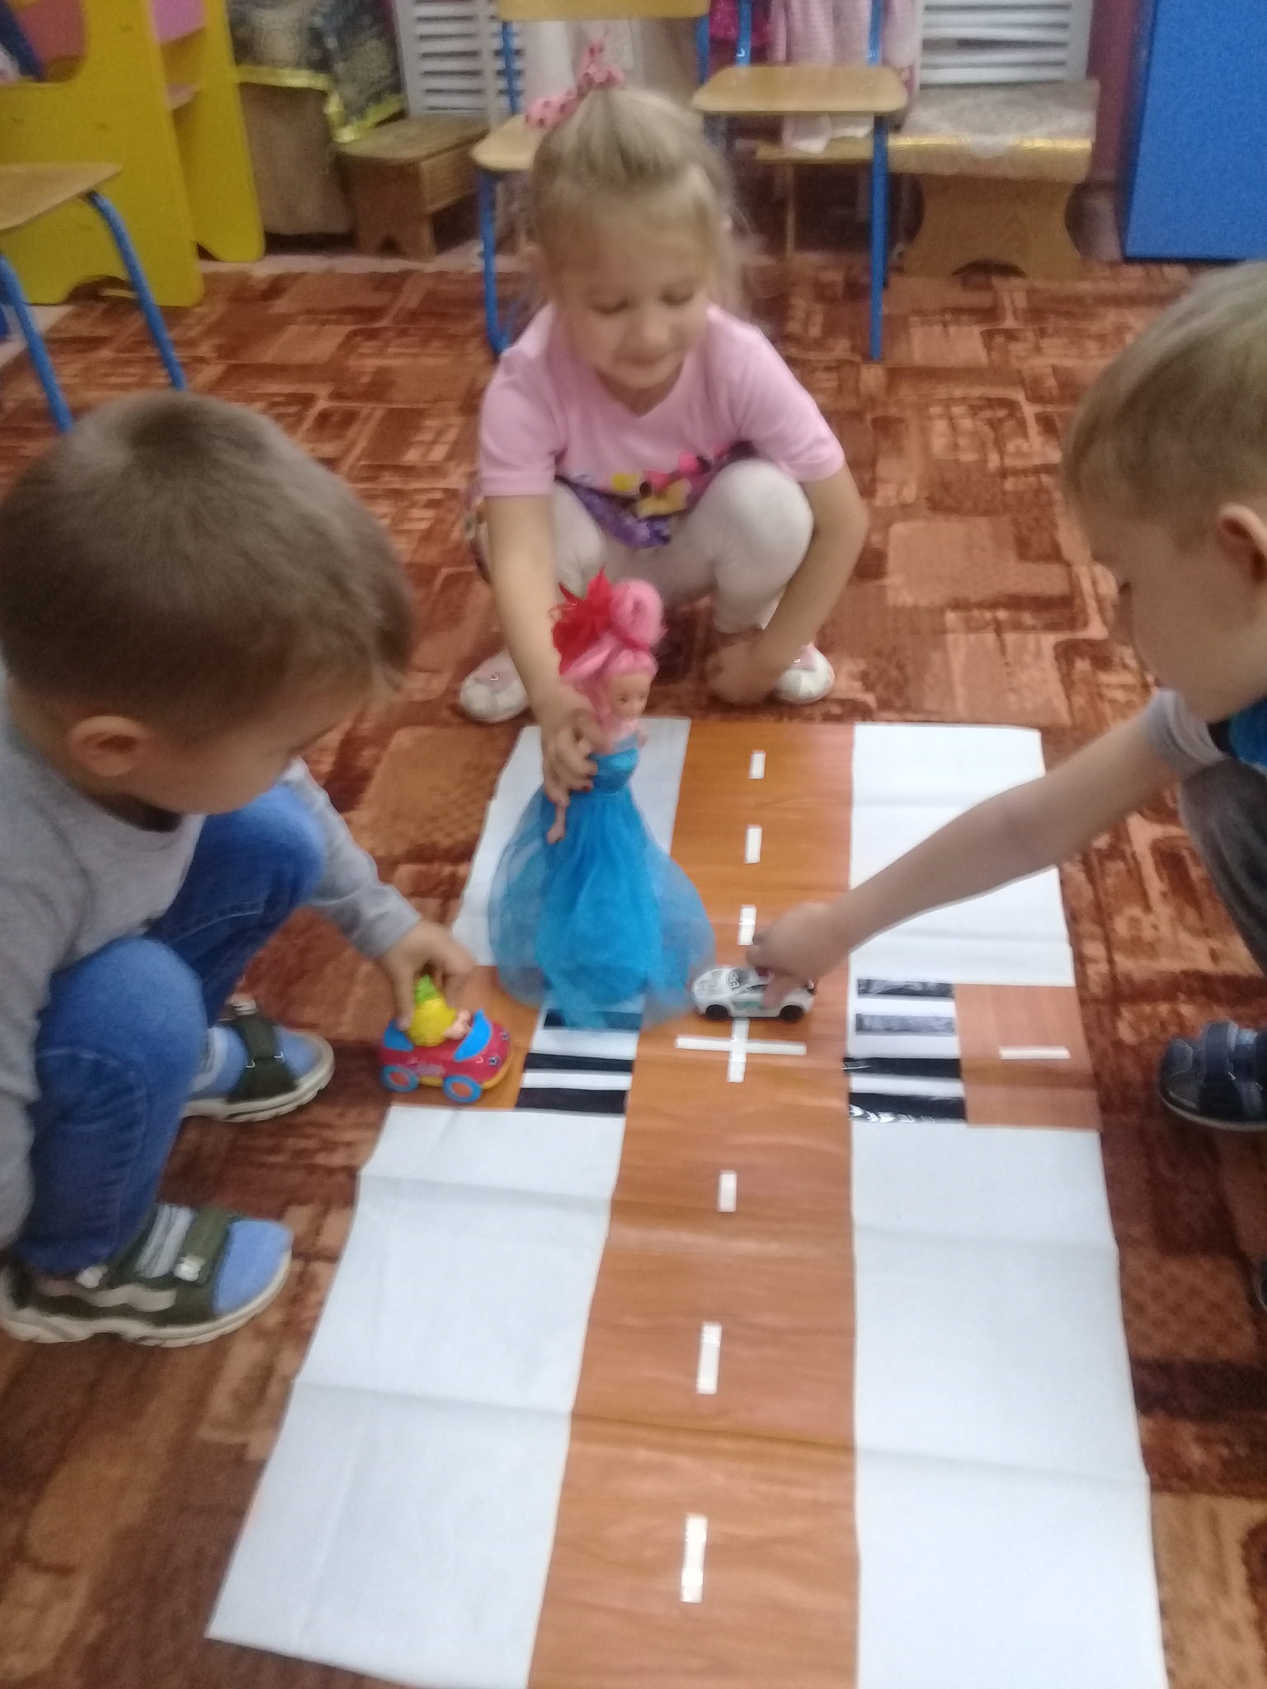 | 